临环发[2017]15号

**关于印发《临湘市纳污坑塘环境问题排查整治**

**工作方案》的通知**

各股室，局属各单位：

现将《临湘市纳污坑塘环境问题排查整治工作方案》印发给你们，请认真遵照执行。

附：《临湘市纳污坑塘环境问题排查整治工作方案》

临湘市环境保护局

2017年5月5日

主题词：环保 整治工作方案 通知

临湘市环境保护局办公室 2017年5月5日印发

**临湘市纳污坑塘环境问题排查整治工作方案**

近期，媒体报道河北、天津存在向坑塘违法排放、倾倒污染物，环境污染问题长期存在，威胁区域环境安全，引发社会高度关注。根据省厅《关于印发<湖南省纳污坑塘环境问题排查整治工作方案>的通知》（湘环函[2017]196号）和市局《关于印发<岳阳市纳污坑塘环境问题排查整治工作方案>的通知》文件要求，结合我市实际，特制定本方案。

一、工作目标和任务

排查向无防渗措施的纳污坑塘排放、倾倒污染物的行为，尤其对城乡结合部、偏远农村的坑塘纳污问题，密切关注纳污坑塘水质状况，严厉打击环境违法行为，开展环境综合整治工作，消除污染隐患，确保环境安全。

二、工作内容和步骤

**（一）自查和排查阶段（5月5日-5月15日）。**各中队及环保工作站组织辖区内相关企业开展自查。同时按照排查方案，结合实际开展排查，建立台账。排查过程中要认真填写《纳污坑塘排查整治工作台账》（见附件）。依法严肃查处排查过程中发现的环境违法行为。

**（二）制定整改方案（5月15日-19日）。**针对排查发现的问题，按照“谁污染谁治理”的原则，明确责任主体，责令立即采取有效措施，切断污染源，并对环境质量超标的坑塘开展整治。对于没有责任主体的纳污坑塘存在的环境质量问题，报请临湘市人民政府，针对污染物特征、污染程度等特点，科学制定整治方案，明确责任部门和整治时限，保障整治资金，确保按时完成整治任务。

**（三）上报阶段。**5月22日前将《纳污坑塘排查整治工作台账》和工作开展情况（纸质件及电子件）上报岳阳市环境保护局。

三、工作要求

**（一）加强组织领导。**成立临湘市环保局纳污坑塘环境问题排查整治工作领导小组，局长李四雄任组长，副局长余火焰、肖新虹、潘华辉同志任副组长，陈薇、朱明、陈文健、殷剑锋、金卫国、王震宇、郭其林、何格努、李楚等同志为成员，领导小组下设办公室，金卫国同志兼任办公室主任。建立和完善工作机制，加强保障，强化监管，及时、全面完成各项工作任务，确保排查整治工作取得实效。

**（二）全面开展排查。**重点排查将企业生产废水、废渣等排入无防渗措施纳污坑塘的行为，调查坑塘形成时间和原因，对坑塘水质开展监测，确定主要污染物，根据企业特征污染物，明确排污主体。

**（三）严厉打击违法行为。**对发现的环境违法行为，要综合运用查封扣押、按日连续处罚、限产停产、行政拘留等措施追究违法者行政责任；对涉嫌犯罪的要依法移送公安机关追究其刑事责任；对污染环境、破坏生态的行为，要积极支持提起环境公益诉讼，追究违法者的民事责任。

**（四）严格责任追究。**按照“一岗双责、党政同责”的工作原则开展工作，切实落实地方政府对当地环境质量负责的主体责任，特别是环境综合整治问题，对于工作不力，导致排查不彻底、整治不到位的工作人员，要依法追究有关人员的责任，确保排查工作取得实效。

**（五）加强信息公开。**要向社会公布投诉举报渠道，立即核查公众反映的向坑塘排污问题，对历史遗留的环境污染问题要做好解释说明工作，并及时向社会公开整治工作进展情况。

**临湘市纳污坑塘环境问题工作开展情况**

**汇 报**

为严厉打击环境违法行为，开展环境综合整治工作，消除污染隐患，确保环境安全，我局组织开展纳污坑塘排查整治工作，部署整治行动，并取得了初步成效，现将有关情况汇报如下：

一、加强了组织领导

2017年5月4日晚，临湘市人民政府在环保局会议室召集了市环保局、工业园管委会、长安街道办事处、市委市政府督察室等相关部门负责人的工作调度会，会议由彭市长主持，就临湘市纳污坑塘排查整治工作作了专题讨论；同时，我局成立了纳污坑塘环境问题排查整治工作领导小组，局长李四雄任组长，并制定了《临湘市纳污坑塘环境问题排查整治工作方案》，为此次专项行动提供了组织保障。

二、扎实开展了排查

此次共排查出两个纳污坑塘：

**1、原新合砖厂内废弃取土坑**

分别由环保局对处置工作做好全程技术指导，杜绝造成二次污染；长安街道办事处负责含酚废水的处置工作（包括抽水和运输）。

2017年5月底至6月初，对坑塘内约3100吨废水全部处置完毕。7月7日对坑塘进行了回填覆土。8月21日在覆土上播撒草籽进行了复绿。

同时，我局已向临湘市公安局移送该案件，公安局已立案，并对当事人田伟军（原新合砖厂经营者）进行刑事拘留。

**2、临湘市原氨基化学品厂周边土壤治理修复工程**

已通过方案评审，等待省厅下达审查意见，目前正在办理工程开工相关手续。

临湘市环境监察大队

2017年9月7日

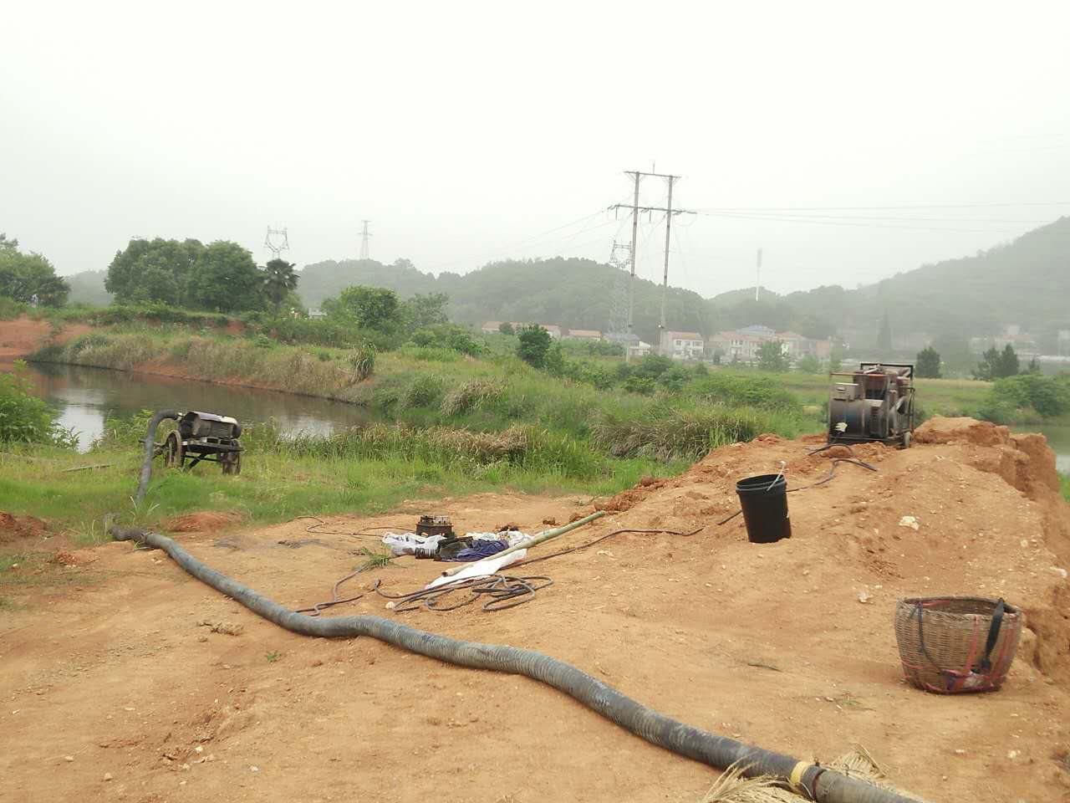

新合砖厂回填覆土

